NHẬN XÉT CỦA GIẢNG VIÊN HƯỚNG DẪN

Trà Vinh, ngày ….. tháng …… năm ……
Giáo viên hướng dẫn
(Ký tên và ghi rõ họ tên)

Trà Vinh, ngày ….. tháng …… năm ……
Giáo viên hướng dẫn
(Ký tên và ghi rõ họ tên)

NHẬN XÉT CỦA THÀNH VIÊN HỘI ĐỒNG

Trà Vinh, ngày ….. tháng …… năm ……
Thành viên hội đồng
(Ký tên và ghi rõ họ tên)

LỜI CẢM ƠN
Để hoàn thành tốt bài đề tài này, trước hết em xin cảm ơn đến quý thầy cô giáo trong khoa Kỹ Thuật và Công Nghệ của Trường Đại Học Trà Vinh, Em xin cảm ơn đến ban lãnh đạo nhà trường đã tạo mọi điều kiện tốt nhất để em có cơ hội được trình bày và thể hiện ý tưởng của mình, từ đó áp dụng kiến thức, kỹ năng của mình để đưa ý tưởng ấy thành sản phẩm thực tế có thể áp dụng trong đời sống. Đặc biệt, em xin gửi lời cảm ơn chân thành đến thầy Đoàn Phước Miền - Giảng viên hướng dẫn, thầy đã tận tình giúp đỡ em trong quá trình học tập cũng như trong việc nâng cao kiến thức chuyên môn, phát huy tính tự học, tự tìm hiểu, từ đó hình thành một hướng đi rõ ràng giúp em dễ dàng tiếp cận và ngày càng tiến sâu với chuyên ngành Công Nghệ Thông Tin một cách nhanh chóng hơn. Đồng thời trau dồi cho em kỹ năng học tập năng động và sáng tạo, rèn luyện tư duy cũng như khả năng lập trình. Giúp cho em trau dồi đươc nhiều bài học mới, được tìm hiểu nhiều ngôn ngữ lập trình. Do khả năng cũng như kiến thức chuyên môn của bản thân em còn hạn chế, nên trong quá trình làm bài báo cáo không tránh khỏi những sai sót, em rất mong nhận được những ý kiến đóng góp của quý thầy, cô để cho em có thể khắc phục những thiếu sót và có thể hoàn thiện bài báo cáo hơn trong tương lai.
Cuối lời, chúng em cũng xin kính chúc quý thầy, cô và ban lãnh đạo nhà trường có nhiều sức khỏe và ngày càng thành công hơn trong công việc.
Em xin chân thành cảm ơn!

MỤC LỤC
CHƯƠNG 1: TỔNG QUAN 3
CHƯƠNG 2: NGHIÊN CỨU LÝ THUYẾT 5
2.1 Giới thiệu về ngôn ngữ 5
2.1.1 Ngôn ngữ HTML 5
2.1.1.1 Giới thiệu ngôn ngữ HTML 5
2.1.1.2 Cấu trúc của các thành phần HTML 5
2.1.1.3 Cấu trúc trang HTML 5
2.1.1.4 Một số quy tắc khi soạn thảo trang mã nguồn HTML 7
2.1.2. Ngôn ngữ CSS 9
2.1.2.1. Giới thiệu ngôn ngữ CSS 9
2.1.2.2. Chức năng của CSS 9
2.1.2.3. Chèn định dạng CSS vào tài liệu HTML 10
2.1.2.4. Bộ chọn thành phần và khai báo thuộc tính trong CSS 11
2.1.2.5. Các thuộc tính CSS thông dụng 11
2.1.3 Ngôn ngữ JavaScript 12
2.1.3.1. Giới thiệu ngôn ngữ JavaScript 12
2.1.3.2. Các tính năng của JavaScript 13
2.1.3.3. Sử dụng JavaScript trong tài liệu HTML 14
2.1.3.4. Lập trình cơ bản trong JavaScript 14
2.1.3.5. Định nghĩa về Events đối với JavaScript 16
2.1.3.6. Các tính năng thiết kế trong JavaScript 17
2.1.4 Ngôn ngữ PHP 17
2.1.4.1 Giới thiệu về ngôn ngữ PHP: 17
2.1.4.2 Cách lập trình với PHP: 17
2.1.4.3 Ưu điểm của PHP 17
2.1.4.4 Nhược điểm của PHP 18
2.1.5 Giới thiệu về Bootstrap 18
2.1.5.1 Bootstrap là gì? 18
2.1.5.2 Chức năng của Bootstrap 18
2.1.5.3 Ưu, nhược điểm của Bootstrap 18
2.2 Giới thiệu hệ quản trị cơ sở dữ liệu 19
2.2.1 Giới thiệu hệ quản trị cơ sở dữ liệu MySQL 19
2.2.2 Đặc điểm 19
2.2.3 Thao tác với bảng trong MySQL 20
CHƯƠNG 3: HIỆN THỰC HÓA NGHIÊN CỨU 21
3.1 Mô tả bài toán 21
3.2 Yêu cầu hệ thống 21
3.2.1 Yêu cầu về chức năng 21
3.2.2 Yêu cầu về phi chức năng 22
3.3 Đặc tả một số tiến trình 22
3.3.1 Tiến trình đăng kí tài khoản 22
3.3.2 Tiến trình đăng nhập tài khoản 23
3.3.3 Tiến trình tìm kiếm 24
3.4 Thiết kế giao diện 25
3.4.1 Mô tả giao diện trang chủ 25
3.4.2 Mô tả giao diện trang chi tiết 25
CHƯƠNG 4: KẾT QUẢ NGHIÊN CỨU 27
4.1 Giao diện trang chủ 27
4.2 Giao diện trang chi tiết 28
4.3 Giao diện trang Đăng kí 28
4.4 Giao diện trang Đăng nhập 29
CHƯƠNG 5: KẾT LUẬN VÀ HƯỚNG PHÁT TRIỂN 30
5.1 Kết luận 30
5.2 Hướng phát triển 30
DANH MỤC TÀI LIỆU THAM KHẢO 32

DANH MỤC HÌNH ẢNH
Hình 2.1 Cấu trúc bảng trong HTML 9
Hình 2.2 Cấu trúc định dạng của một thành phần khối 13
Hình 3.1 Tiến trình đăng ký 24
Hình 3.2 Tiến trình đăng nhập 25
Hình 3.3 Tiến trình tìm kiếm 25
Hình 3.4 Mô tả giao diện trang chủ 26
Hình 3.5 Mô tả giao diện trang chi tiết 27
Hình 4.1 Giao diện trang chủ 28
Hình 4.2 Giao diện trang chi tiết 29
Hình 4.3 Giao diện trang Đăng kí 30
Hình 4.4 Giao diện trang Đăng nhập 30

DANH MỤC BẢNG BIỂU

Bảng 2.1 Một số thành phần trên dòng dùng để định dạng nội dung 8
Bảng 2.2 Một số cách chọn thành phần trong CSS 12
Bảng 2.3 Các toán tử trong JavaScript 15
Bảng 2.4 Các phép gán trong Javascript 16
Bảng 2.5 Các phép so sánh trong JavaScript 16
Bảng 2.6 Một số event thường sử dụng 17

TÓM TẮT ĐỒ ÁN CƠ SỞ NGÀNH
- Vấn đề nghiên cứu
Ngày nay, nhu cầu giải trí qua âm nhạc trực tuyến ngày càng tăng cao. Tuy nhiên, các nền tảng nghe nhạc hiện tại thường có chi phí cao hoặc không cho phép cá nhân hóa trải nghiệm người dùng. Đồ án này tập trung vào việc thiết kế một website nghe nhạc trực tuyến với giao diện thân thiện, dễ sử dụng và tính năng cần thiết để nâng cao trải nghiệm người dùng.
2. Hướng tiếp cận:
- Công nghệ sử dụng:
Frontend: Sử dụng HTML, CSS, JavaScript để xây dựng giao diện.
Backend: Xây dựng hệ thống xử lý dữ liệu và logic với PHP.
Cơ sở dữ liệu: MySQL được sử dụng để lưu trữ thông tin người dùng.
- Phạm vi chức năng chính:
- Phát nhạc trực tuyến từ danh sách bài hát được lưu trữ.
- Tính năng lặp lại bài hát, phát ngẫu nhiên và download bài hát.
- Tìm kiếm theo tên bài hát và theo tên ca sĩ.
- Tích hợp tính năng đăng nhập/đăng ký để cá nhân hóa trải nghiệm.
3. Cách giải quyết vấn đề:
- Phân tích yêu cầu: Xác định rõ các chức năng cần thiết thông qua khảo sát nhu cầu người dùng.
- Thiết kế giao diện: Tạo giao diện hài hòa, bắt mắt. Tập trung vào trải nghiệm người dùng với những tính năng cần thiết.
- Xây dựng và tích hợp hệ thống: Kết hợp giữa frontend và backend, sử dụng MySQL để quản lý dữ liệu.
- Kiểm tra và đánh giá: Kiểm thử chức năng website để đảm bảo tính ổn định, xử lý lỗi và cải thiện hiệu năng.
4. Kết quả đạt được:
- Hoàn thiện website nghe nhạc trực tuyến với các chức năng cơ bản.
- Người dùng có thể nghe nhạc và khám phá các tính năng sẳn có.
- Website hoạt động ổn định, đảm bảo trải nghiệm mượt mà khi phát nhạc.
5. Kết luận và hướng phát triển:
- Kết luận: Đồ án đã giải quyết được các vấn đề cơ bản trong việc xây dựng nền tảng nghe nhạc trực tuyến, đáp ứng được nhu cầu trải nghiệm âm nhạc của người dùng.
- Hướng phát triển:
- Tích hợp thêm các tính năng nâng cao như đề xuất bài hát dựa trên sở thích, kết nối mạng xã hội, thêm bài hát vào thư viện, tạo và quản lý playlist.
- Tối ưu hóa giao diện cho các thiết bị di động.
- Triển khai trên môi trường thực tế để phục vụ người dùng.

MỞ ĐẦU
- Lý do chọn đề tài
Là sinh viên ngành Công nghệ Thông tin, em chọn đề tài thiết kế website nghe nhạc trực tuyến vì đây là cơ hội tốt để em áp dụng những kiến thức đã học vào một dự án thực tế. Với sự phát triển mạnh mẽ của công nghệ và nhu cầu ngày càng tăng của người dùng về các dịch vụ nghe nhạc trực tuyến, em nhận thấy đây là một lĩnh vực thú vị và đầy tiềm năng để khám phá, đồng thời giúp em củng cố và nâng cao kỹ năng lập trình web. Thông qua dự án này, em sẽ có cơ hội sử dụng các công nghệ web hiện đại như HTML, CSS, JavaScript, và PHP để phát triển giao diện người dùng. Bên cạnh đó, em sẽ áp dụng các kiến thức về cơ sở dữ liệu (MySQL) để xây dựng hệ thống lưu trữ và truy xuất dữ liệu âm nhạc một cách hiệu quả. Em cũng mong muốn tìm hiểu thêm về tối ưu hóa trải nghiệm người dùng (UX/UI) và đảm bảo tính bảo mật cho website. Đề tài này không chỉ giúp em rèn luyện kỹ năng lập trình mà còn tạo điều kiện để em phát triển khả năng giải quyết các vấn đề thực tế trong môi trường phát triển phần mềm. Ngoài ra, việc thiết kế một website hoàn chỉnh cũng giúp em cải thiện khả năng làm việc độc lập, quản lý dự án và áp dụng các công nghệ mới vào thực tế.
- Mục đích nghiên cứu
Đề tài hướng đến các mục đích sau:
- Vận dụng các ngôn ngữ lập trình như HTML, CSS, JavaScript, PHP và quản lý cơ sở dữ liệu MySQL để xây dựng hệ thống hoàn chỉnh.
- Tích hợp công nghệ XAMPP để triển khai và kiểm thử hệ thống. Củng cố kỹ năng phân tích, thiết kế giao diện và xử lý logic backend.
- Học cách quản lý dữ liệu lớn, tối ưu hóa hiệu năng và đảm bảo tính ổn định của hệ thống.
- Đối tượng nghiên cứu
Hệ thống website:
- Giao diện người dùng: Tập trung vào thiết kế giao diện, dễ sử dụng, thân thiện với cả người dùng mới.
- Backend: Hệ thống xử lý dữ liệu và các chức năng chính của website bằng PHP.
- Cơ sở dữ liệu: Sử dụng MySQL để quản lý thông tin người dùng.
Đối với người dùng:
- Nhóm đối tượng yêu thích nghe nhạc trực tuyến, đặc biệt là những người có nhu cầu cá nhân hóa trải nghiệm nhưng gặp khó khăn với các nền tảng phức tạp.

CHƯƠNG 1: TỔNG QUAN
1.1 Giới thiệu vấn đề
Trong bối cảnh công nghệ phát triển mạnh mẽ, nhu cầu giải trí trực tuyến ngày càng tăng cao. Một trong những lĩnh vực được người dùng đặc biệt quan tâm là âm nhạc trực tuyến. Các nền tảng nghe nhạc không chỉ đáp ứng nhu cầu thư giãn mà còn trở thành nơi người dùng tìm kiếm cảm hứng và kết nối cảm xúc. Hiện nay, nhiều website nghe nhạc trực tuyến đã được phát triển, tuy nhiên vẫn tồn tại một số vấn đề như:
- Chi phí cao: Nhiều nền tảng yêu cầu người dùng phải đăng ký tài khoản trả phí để sử dụng đầy đủ tính năng.
- Giao diện phức tạp: Một số website thiết kế chưa tối ưu, gây khó khăn cho người dùng không có nhiều kinh nghiệm sử dụng công nghệ.
Để giải quyết các vấn đề trên, đề tài “Thiết kế website nghe nhạc trực tuyến” được thực hiện với mục tiêu xây dựng một nền tảng miễn phí, dễ sử dụng và tích hợp tính năng dễ sử dụng.
1.2 Mục tiêu của đồ án
Mục tiêu chính của đồ án là xây dựng một website nghe nhạc trực tuyến với các tính năng chính sau:
- Nghe nhạc trực tuyến: Cho phép phát các bài hát được lưu trữ trên máy chủ.
- Cho phép người dùng tìm kiếm bài hát, download bài hát, nghe lại một bài hát nhiều lần.
- Giao diện thân thiện và trực quan: Thiết kế giao diện dễ sử dụng với trải nghiệm người dùng tốt nhất.
- Quản lý dữ liệu: Sử dụng cơ sở dữ liệu MySQL để lưu trữ thông tin người dùng.
  - Phạm vi nghiên cứu
Phạm vi chức năng:
- Hệ thống chỉ tập trung vào các chức năng cơ bản như phát nhạc trực tuyến, tìm kiếm bài hát.
- Chưa tích hợp các tính năng phức tạp như đề xuất bài hát, tạo và chia sẻ playlist qua mạng xã hội, hoặc xử lý bản quyền âm nhạc.
Phạm vi công nghệ:
- Frontend: Xây dựng giao diện người dùng với HTML, CSS và JavaScript.
- Backend: Xử lý logic và giao tiếp với cơ sở dữ liệu bằng PHP.
- Cơ sở dữ liệu: MySQL để lưu trữ thông tin người dùng.
- Môi trường triển khai: Chạy trên XAMPP trong môi trường cục bộ.
Phạm vi thử nghiệm:
- Website được thử nghiệm trong môi trường cục bộ để đảm bảo hoạt động ổn định và kiểm tra các chức năng cơ bản. Chưa triển khai lên môi trường thực tế.
1.4 Phương pháp thực hiện
Để thực hiện đồ án, các phương pháp sau sẽ được áp dụng:
- Phân tích yêu cầu: Xác định rõ các tính năng cần thiết và khả năng mở rộng.
- Thiết kế giao diện: Tạo giao diện website thân thiện và trực quan.
- Xây dựng backend: Sử dụng PHP để xử lý logic ứng dụng và kết nối với cơ sở dữ liệu MySQL.
- Kiểm thử: Đảm bảo các tính năng hoạt động ổn định và không phát sinh lỗi trong quá trình sử dụng.

CHƯƠNG 2: NGHIÊN CỨU LÝ THUYẾT
  - Giới thiệu về ngôn ngữ

2.1.1 Ngôn ngữ HTML
      - Giới thiệu ngôn ngữ HTML
HTML (Hypertext Markup Language-ngôn ngữ đánh dấu siêu văn bản) là ngôn ngữ được sử dụng để tạo và định dạng cấu trúc các thành phần trong trang web. Trang mã nguồn HTML là một tệp văn bản gồm các ký tự ASCII, chúng có thể được tạo ra từ bất kì trình soạn thảo nào. Các tệp mã nguồn này có phần mở rộng là “.htm” hoặc “.html”.[1]
      - Cấu trúc của các thành phần HTML
Các cặp thẻ HTML thường gồm thẻ mở và thẻ đóng:
<tên thẻ> Nội dung </tên thẻ>
Trong thẻ mở có thể có thêm tham số đặt phía sau tên thẻ, dữ liệu cần hiển thị nằm trong cặp thẻ mở và thẻ đóng. Tuy nhiên có một số thẻ đặc biệt sẽ không có thẻ đóng. Người soạn thảo có thể đặt các thẻ này lồng vào nhau.
      - Cấu trúc trang HTML
Cấu trúc của một trang HTML gồm 3 phần:
<!DOCTYPE html>
<html>
<head>
<meta charset="UTF-8">
<title>Tiêu đề của trang sẽ nằm ở đây</title>
</head>
<body>
Nội dung của trang sẽ nằm ở đây
</body>
</html>
Các thành phần dưới đây tạo nên cấu trúc cơ bản của một trang HTML (theo thứ tự xuất hiện của chúng):
- Khai báo loại tài liệu (DTD): <!DOCTYPE html> xuất hiện ở đầu hoặc trên cùng của tài liệu HTML. Nó cho trình duyệt biết phiên bản HTML nào đã được sử dụng để tạo trang.
- Phần tử gốc HTML: <html>, được viết bên dưới DTD, hoạt động giống như “thùng chứa chính” chứa tất cả các phần tử khác. Nó có thể chỉ định ngôn ngữ của tài liệu HTML. Ví dụ <html lang=”en-US”> có nghĩa là trang được viết bằng tiếng Anh-Mỹ.
- Head: bạn sẽ tìm thấy nó ở giữa và, chứa siêu dữ liệu mô tả thông tin về trang. Chúng bao gồm: <title> hoặc chủ đề tổng thể của trang web. Nó tách biệt nhưng phải khớp với thẻ tiêu đề xuất hiện trong phần nội dung; <style> xác định cách các thành phần sẽ hiển thị trong trình duyệt. Điều này bao gồm màu của tiêu đề, căn chỉnh văn bản, màu nền của nội dung,...; <link> cho biết các tài nguyên (tức là một trang web khác hoặc biểu định kiểu bên ngoài) được liên kết với trang HTML; <meta> chứa từ khóa, tác giả và mô tả trang; <base> đề cập đến URL mặc định.
- Body: là phần chính của tài liệu chứa thông tin mà trình duyệt hiển thị trên màn hình. Nó có thể bao gồm những điều sau đây: Tiêu đề trang web, logo, điều hướng chính và thanh tìm kiếm; Nội dung chính bao gồm tiêu đề hoặc tiêu đề bài viết, nội dung bài viết, ngày đăng, tác giả, v.v; Các thanh bên hiển thị tiện ích con và điều hướng thứ cấp, chẳng hạn như lưu trữ theo thể loại hoặc ngày; Chân trang cung cấp thông tin liên hệ, liên kết xã hội, bản quyền và điều hướng cấp ba.
Phần khai báo loại chương trình: xuất hiện ở đầu trên cùng của file HTML, dùng để thông báo cho trình duyệt biết người dùng đang sử dụng phiên bản HTML nào. Ví dụ như thẻ khai báo <!DOCTYPE html> dùng để khai báo cho chuẩn HTML5.
Cũng giống như bất kỳ ngôn ngữ máy tính nào khác, HTML có những điểm mạnh và hạn chế.
HTML có những ưu điểm như sau: Thân thiện với người mới bắt đầu: HTML có một đánh dấu rõ ràng và nhất quán, cũng như một đường cong học tập nông và dễ hiểu; Tính ủng hộ: Ngôn ngữ này được sử dụng rộng rãi, với rất nhiều tài nguyên và một cộng đồng lớn đằng sau nó; Dễ dàng truy cập: HTML là mã nguồn mở và hoàn toàn miễn phí. HTML chạy tự nhiên trong tất cả các trình duyệt web; Linh hoạt: HTML có thể dễ dàng tích hợp với các ngôn ngữ phụ trợ như PHP và Node.js.
Ngoài ra còn các nhược điểm: Tĩnh, ngôn ngữ này chủ yếu được sử dụng cho các trang web tĩnh. Đối với chức năng động, bạn có thể cần sử dụng JavaScript hoặc ngôn ngữ phụ trợ như PHP; Trang HTML riêng biệt, người dùng phải tạo các trang web riêng lẻ cho HTML, ngay cả khi các phần tử giống nhau; Tính tương thích của trình duyệt web: Một số trình duyệt áp dụng các tính năng mới một cách chậm chạp. Đôi khi các trình duyệt cũ hơn không phải lúc nào cũng hiển thị các thẻ mới hơn.[1]
      - Một số quy tắc khi soạn thảo trang mã nguồn HTML
Một số quy tắc soạn thảo mã nguồn trong HTML. Nhiều dấu cách liền nhau cũng chỉ có tác dụng như một dấu cách, người soạn thảo phải sử dụng thẻ để thể hiện các dấu cách liền nhau. Tên các thẻ trong HTML không phân biệt chữ thường và chữ hoa. Có thể chèn bình luận, chú thích, … vào trang mã nguồn HTML bằng cách đặt nội dung giữa cặp dấu chú thích <!-- và -->. Chương trình dịch sẽ bỏ qua nội dung nằm giữa cặp dấu chú thích này.
Các cặp thẻ HTML thông dụng
Phần <header> thường hiển thị ở đầu trang web, thường chứa các nội dung như logo của trang web và thanh điều hướng. Phần <main> là phần hiển thị nội dung chính của trang web. Phần <footer> thường được đặt ở cuối trang web, chứa các thông tin như bản quyền, phương thức liên lạc, liên kết mạng xã hội, ….
- Các thành phần trên dòng dùng để định dạng nội dung:
Bảng 2.1 Một số thành phần trên dòng dùng để định dạng nội dung
Thẻ | Mô tả
a | Đường dẫn đến một trang web hoặc một siêu văn bản
abbr | Từ viết tắt
b | In đậm văn bản
br | Xuống dòng
cite | Trích dẫn, thường là tên tài liệu
code | Đoạn chương trình trên máy tính
data | Lưu trữ giá trị trong nội dung tương ứng
del | Gạch ngang văn bản
- Đường dẫn: Trong HTML, thẻ <a> được dùng để hiển thị đường dẫn
<a href=”link liên kết”>nội dung liên kết </a>
Thuộc tính href: chứa đường dẫn đến một trang web hoặc nội dung siêu văn bản. Đường dẫn trong thuộc tính có thể là đường dẫn cụ thể đến một trang web trên Internet hoặc đường dẫn đến tài nguyên trong nội bộ của website. Thêm hình ảnh: Thẻ <img> là một thẻ đóng, nó chỉ hiển thị hình ảnh được cung cấp trong liên kết hoặc nội dung thay thế khi không thể tải được ảnh.
<img src = “. . .’’ alt = “. . .” >
Thuộc tính src chứa đường dẫn đến hình ảnh cần hiển thị, thuộc tính alt chứa nội dung hiển thị thay thế khi trình duyệt không thể tải được hình ảnh. Có thể sử dụng thuộc tính width để thay đổi chiều ngang và height để thay đổi chiều dọc của ảnh.
- Định dạng bảng:
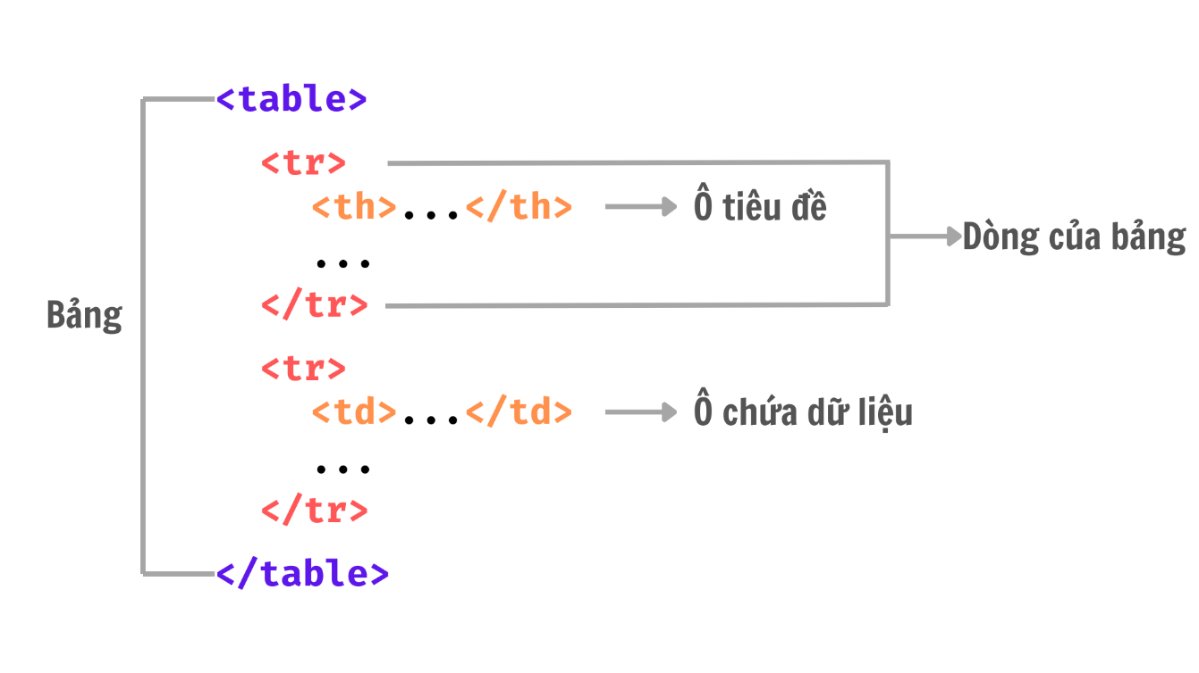
Hình 2.1 Cấu trúc bảng trong HTML
Nội dung dạng bảng trong HTML sẽ được đặt trong cặp thẻ <table>…</table>, trong bảng là các dòng, bảng có bao nhiêu dòng sẽ có bấy nhiêu thẻ <tr>. Giữa cặp thẻ <tr>…</tr> lại có các ô dữ liệu, thẻ <th> được dùng để định nghĩa ô tiêu đề và thẻ <td> được dùng để định nghĩa ô dữ liệu thông thường.
<form action = “. . . “ method = “POST/GET”>
Nội dung biểu mẫu
</form>
Biểu mẫu: Trong HTML, thẻ <form> được sử dụng để định dạng biểu mẫu.[2]

2.1.2. Ngôn ngữ CSS

2.1.2.1. Giới thiệu ngôn ngữ CSS
CSS (Cascading Style Sheet) là một ngôn ngữ thiết kế đơn giản, được sử dụng để tìm và định dạng lại các phần tử tạo ra bởi ngôn ngữ đánh dấu (như HTML). Hay nói khác đi, CSS được sử dụng để tạo ra phong cách hiển thị trang web. Phương thức hoạt động của CSS là nó dựa vào các vùng chọn (có thể là thẻ HTML, tên ID, class, …) để thay đổi các thuộc tính hiển thị của các phần tử trên vùng chọn đó.

2.1.2.2. Chức năng của CSS
CSS cho phép các người lập trình web quản lý được hầu hết các thuộc tính của các thành phần có trong HTML. Các tính năng có trong CSS:
- Đặt màu, màu nền cho một đoạn văn bản.
- Căn chỉnh khoảng cách giữa các ký tự, giữa các dòng.
- Thay đổi font chữ và các thuộc tính của font chữ.
Ngôn ngữ CSS có một số ưu điểm như sau: Tăng tốc độ tải trang. CSS cho phép bạn sử dụng ít đoạn mã vì vậy tốc độ tải trang sẽ được cải thiện đáng kể. Ngoài ra, bạn còn có thể sử dụng một quy tắc CSS và áp dụng nó cho tất cả các lần xuất hiện của một thẻ nhất định trong tài liệu HTML; Cải thiện trải nghiệm người dùng. CSS không chỉ làm cho các trang web dễ nhìn hơn, nó còn giúp các website có định dạng thân thiện với người dùng. Khi các nút và văn bản ở vị trí hợp lý và được sắp đặt tốt, trải nghiệm người dùng sẽ được cải thiện. Thời gian phát triển nhanh, với CSS, bạn có thể áp dụng các quy tắc và kiểu định dạng cụ thể cho nhiều trang bằng một chuỗi mã. Một biểu định kiểu xếp tầng có thể được sao chép trên một số trang web. Ví dụ: nếu bạn có các trang sản phẩm tất cả phải có cùng định dạng, giao diện, thì việc viết quy tắc CSS cho một trang sẽ đủ cho tất cả các trang cùng loại; Thay đổi định dạng dễ dàng. Nếu bạn cần thay đổi định dạng của một nhóm trang cụ thể, bạn có thể dễ dàng thực hiện việc này với CSS mà không cần phải sửa từng trang riêng lẻ. Chỉ cần chỉnh sửa biểu định kiểu CSS tương ứng và bạn sẽ thấy các thay đổi được áp dụng cho tất cả các trang đang sử dụng biểu định kiểu đó; Khả năng tương thích trên các thiết bị. Thiết kế web đáp ứng là một vấn đề cần được chú trọng. Trong thời đại ngày nay, các trang web phải hiển thị đầy đủ và có thể điều hướng dễ dàng trên tất cả các thiết bị. Cho dù thiết bị di động hay máy tính bảng, máy tính để bàn hay thậm chí là TV thông minh, CSS kết hợp với HTML để tạo ra thiết kế đáp ứng.
Bên cạnh những ưu điểm trên thì CSS còn có một số nhược điểm sau: CSS hoạt động khác nhau trong mỗi trình duyệt: Rất đơn giản để thực hiện các thay đổi CSS ban đầu trên một trang web. Tuy nhiên, sau khi thay đổi được thực hiện, chúng ta phải xác nhận tính tương thích vì CSS tạo ra hiệu ứng thay đổi giống nhau trong mỗi trình duyệt. Điều này là do CSS hoạt động khác nhau tùy thuộc vào trình duyệt; Khá khó khăn để sử dụng với người mới. Các ngôn ngữ lập trình rất đa dạng và cực kỳ phức tạp, khiến chúng trở nên đặc biệt khó khăn đối với người mới bắt đầu.[3]

2.1.2.3. Chèn định dạng CSS vào tài liệu HTML
Có thể khai báo các thuộc tính định dạng trong CSS bằng nhiều cách khác nhau. Chẳng hạn đoạn đoạn CSS có thể được đặt bên trong thẻ cặp thẻ <head>...</head>, các lệnh định dạng sẽ được viết trong cặp thẻ <style>...</style>. Đoạn lệnh viết bằng CSS cũng có thể được nhúng vào trong từng thẻ HTML riêng biệt hoặc soạn thảo ra tập tin riêng với phần mở rộng là .css. Với từng cách đặt sẽ có độ ưu tiên khác nhau, thứ tự độ ưu tiên giảm dần từ trên xuống là:
- Đoạn mã nằm trong từng thẻ HTML riêng biệt.
- Đoạn mã đặt trong cặp thẻ <head>...</head>.
- Đoạn mã đặt trong tập tin có phần mở rộng .css.[3]

2.1.2.4. Bộ chọn thành phần và khai báo thuộc tính trong CSS
Bộ chọn thành phần trong CSS được sử dụng để chọn các thành phần cần định dạng.
Bảng 2.2 Một số cách chọn thành phần trong CSS
Bộ chọn | Ví dụ | Mô tả ví dụ
.tên_lớp | .intro | Chọn tất cả thành phần có thuộc tính class=”intro”
#id | #end | Chọn thành phần có thuộc tính id=”end”
tên thành phần | p | Chọn tất cả thẻ <p>
* | * | Chọn tất cả thành phần

2.1.2.5. Các thuộc tính CSS thông dụng
- Định dạng văn bản:
+ Font chữ: sử dụng thuộc tính font-family.
+ Cỡ chữ: sử dụng thuộc tính font-size.
+ Kiểu chữ: sử dụng thuộc tính font-style.
+ Căn chỉnh văn bản theo chiều ngang: sử dụng thuộc tính text-align.
+ Cách đánh dấu danh sách: sử dụng thuộc tính list-style-type cho các thành phần danh sách.
- Định dạng khối nội dung:
Nội dung trong các thành phần khối HTML không chỉ là văn bản thuần túy thông thường mà có nhiều thứ xung quanh.
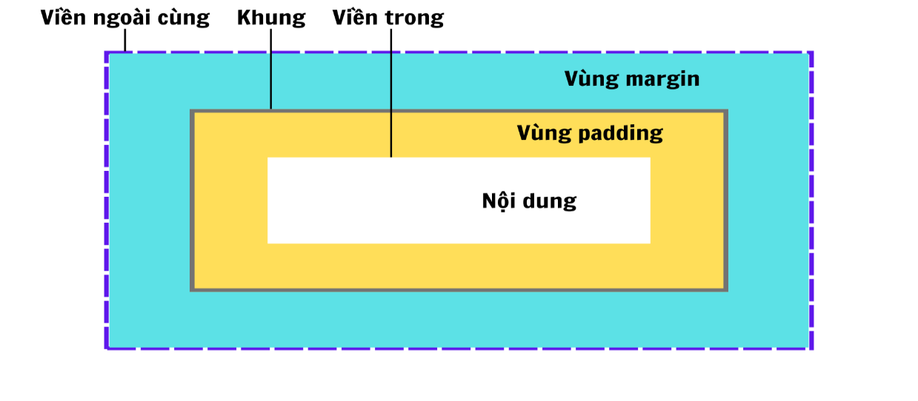
Hình 1.2 Cấu trúc định dạng của một thành phần khối
- Tùy chỉnh chiều dài của thành phần khối: sử dụng thuộc tính width.
- Tùy chỉnh chiều cao của thành phần khối: sử dụng thuộc tính height.
- Tùy chỉnh phần dữ liệu bị tràn ra khỏi khối: sử dụng thuộc tính overflow.
- Tùy chỉnh độ lớn vùng padding: sử dụng thuộc tính padding.
- Tùy chỉnh khung: sử dụng thuộc tính border.
- Tùy chỉnh độ lớn vùng margin: sử dụng thuộc tính margin.
- Tùy chỉnh cách thức hiển thị của phần tử: sử dụng thuộc tính display.
- Vị trí của thành phần:
Sử dụng thuộc tính float để di chuyển thành phần HTML sang trái hoặc sang phải, cho phép các thành phần phía sau hiển thị xung quanh nó ở phần còn lại của trang web. Sử dụng thuộc tính clear cho thành phần ở phía sau thành phần đã sử dụng thuộc tính float để nội dung không hiển thị xung quanh thành phần đã float. Tùy chỉnh vị trí của thành phần: sử dụng thuộc tính position.[3]

2.1.3 Ngôn ngữ JavaScript

2.1.3.1. Giới thiệu ngôn ngữ JavaScript
JavaScript (viết tắt là JS) là một ngôn ngữ lập trình thông dịch với khả năng hướng đối tượng. JavaScript là một ngôn ngữ lập trình web phổ biến hiện nay, dùng để tích hợp vào HTML giúp trang web trở nên sống động hơn. JavaScript có mối liên hệ chặt chẽ với HTML và CSS: trong khi HTML định dạng các thành phần của trang web, CSS quy định phong cách hiển thị trang web, thì JavaScript có thể xử lý các thuộc tính đối tượng do HTML và CSS quy định, tạo nên sự tương tác giữa người dùng với trang web.
Ưu điểm của JavaScript là: Ít tương tác với máy chủ hơn. Bạn có thể xác thực đầu vào của người dùng trước khi gửi trang đến máy chủ. Điều này tiết kiệm lưu lượng máy chủ, có nghĩa là tải ít hơn trên máy chủ của bạn; Khả năng phản hồi nhanh chóng. Khách truy cập trang web không phải chờ đợi quá lâu để tải lại trang vì có sự hỗ trợ của JavaScript; Tạo trang web giàu tính tương tác. Các giao diện bao gồm HTML và CSS chỉ cho người dùng những tính năng cơ bản. Khi được kết hợp với JavaScript, người dùng sẽ được trải nghiệm những phản ứng, kịch bản đã được chuẩn bị từ trước; Giao diện phát triển phong phú. Với hơn 90% trang web sử dụng JavaScript, các thư viện mã nguồn hỗ trợ cho JS cũng được xây dựng đa dạng.
Tuy có nhiều ưu điểm, nhưng JavaScript cũng có những nhược điểm sau: Dễ bị khai thác, chèn mã độc. Dễ bị khai thác, tính an ninh không cao khi phía máy người dùng truy cập không cho đọc và ghi tệp. Chính điều này gây ảnh hưởng khi đối tượng xấu có thể thực thi gắn mã độc trên máy người dùng; Hạn chế trên một số trình duyệt. Tuy được hỗ trợ trên đa số các trình duyệt phổ biến hiện nay nhưng trong quá trình hoạt động cũng có một số trình duyệt không hỗ trợ JavaScript hoặc trên một số trang web sử dụng JS để ngăn chặn vài thao tác từ người dùng, gây khó khăn trong việc duyệt web; Hiển thị khác nhau trên các thiết bị khác nhau Cùng một mã nguồn JS được viết nhưng khi trên các trình duyệt khác nhau lại tạo ra những hiển thị khác nhau, khiến các nhà lập trình cần tối ưu cho từng thiết bị và trình duyệt. Điều này có thể tạo sự không đồng nhất khi phát triển website.[4]

2.1.3.2. Các tính năng của JavaScript
JavaScript có các tính năng gần giống với các ngôn ngữ lập trình thông thường, người lập trình có thể khai báo biến, hằng và các thao tác với các biến và hằng này, có thể xây dựng các hàm thực thi các chức năng khác nhau. Việc xây dựng chương trình JavaScript được dựa trên mục đích riêng biệt của người lập trình với trang mã nguồn HTML, một số chức năng mà JavaScript cung cấp:
- Thay đổi nội dung các thành phần HTML.
- Thay đổi giá trị thuộc tính của thành phần HTML.
- Ẩn, hiện các phần tử HTML.

2.1.3.3. Sử dụng JavaScript trong tài liệu HTML
Đoạn chương trình viết bằng JavaScript được nhúng trực tiếp vào trang mã nguồn HTML thông qua cặp thẻ <script>...</script> ở trong phần <body> của trang. Các đoạn lệnh này có thể được viết trực tiếp hoặc tham chiếu qua đường dẫn đến tập tin có phần mở rộng là .js.

2.1.3.4. Lập trình cơ bản trong JavaScript
JavaScript giống với các ngôn ngữ lập trình thông dụng khác, chương trình JavaScript là tập hợp từ các câu lệnh như khai báo biến, gán giá trị, khai báo hàm, gọi hàm, ….
Biến và hằng: JavaScript hỗ trợ người lập trình khai báo biến tự động bằng các gán giá trị vào tên biến muốn tạo, ví dụ như x=5. Có thể sử dụng từ khóa var hoặc let để khai báo biến, từ khóa const dùng để khai báo hằng. Các phép toán trong JavaScript cung cấp các phép toán tương tự như các ngôn ngữ lập trình khác.
Các toán tử có trong JavaScript:
Bảng 2.3 Các toán tử trong JavaScript
Toán tử | Mô tả
+ | Phép cộng
- | Phép trừ
* | Phép nhân
/ | Phép chia
% | Phép chia lấy phân dư
** | Lũy thừa
++ | Tăng một đơn vị
-- | Giảm một đơn vị
Các phép gán trong JavaScript:
Bảng 2.4 Các phép gán trong Javascript
Phép gán | Ví dụ | Phép tính tương tự ví dụ
+= | x+=y | x=x+y
-= | x-=y | x=x-y
*= | x*=y | x=x*y
/= | x/=y | x=x/y
%= | x%=y | x=x%y
**= | x**=y | x=x**y
Các phép so sánh trong JavaScript:
Bảng 2.5 Các phép so sánh trong JavaScript
Phép toán | Mô tả
== | Cùng giá trị
=== | Cùng giá trị và kiểu dữ liệu
!= | Khác giá trị
!== | Khác giá trị hoặc khác kiểu dữ liệu
> | Lớn hơn
>= | Lớn hơn hoặc bằng
< | Bé hơn
<= | Bé hơn hoặc bằng
- Kiểu dữ liệu:
+ Chuỗi (String): một hoặc nhiều kí tự ASCII được đặt trong một cặp dấu ngoặc kép, ví dụ như khi khai báo let name=”Join” thì kiểu dữ liệu của biến name sẽ là chuỗi với giá trị Join.
+ Số: bao gồm cả số nguyên và số thực.
+ Luận lý: có 2 giá trị là true hoặc false.
+ Mảng: một tập hợp các giá trị có cùng tên biến được phân biệt bởi số thứ tự, có thể cùng kiểu hoặc khác kiểu.
+ Ngày tháng (Date): định dạng ngày tháng theo tiêu chuẩn của JavaScript.
- Hàm: Hàm trong JavaScript được khai báo bằng từ khóa function.
function tên_hàm{
Nội dung hàm
}
Cũng giống như biến, kiểu dữ liệu của hàm sẽ được hiểu một cách tự động dựa trên kết quả mà nó trả về.[4]

2.1.3.5. Định nghĩa về Events đối với JavaScript
Khi một HTML Event xảy ra, JavaScript có thể “nhận diện” được nó, người lập trình có thể xây dựng các tương tác giữa người dùng với trang web thông qua tính năng này.
Bảng 2.6 Một số event thường sử dụng
Event | Mô tả
onchange | Một thành phần vừa thay đổi
onclick | Người dùng nháy chuột vào một thành phần
onmouseover | Người dùng di chuyển chuột đến một thành phần
onmouseout | Người dùng di chuyển chuột ra khỏi một thành phần
onkeydown | Người dùng ấn một phím
onload | Trình duyệt web vừa tải trang xong

2.1.3.6. Các tính năng thiết kế trong JavaScript
Phương thức getAttribute(“thuộc_tính”) được sử dụng để nhận giá trị thuộc tính trong của phần tử HTML. Phương thức setAtribute(“thuộc_tính”, “giá_trị”) được sử dụng để thay đổi giá trị thuộc tính của phần tử HTML. Phương thức inner HTML được sử dụng để hiển thị nội dung trong các thành phần HTML được chọn.

Ngôn ngữ PHP

2.1.4.1 Giới thiệu về ngôn ngữ PHP:
PHP (Hypertext Preprocessor) là một ngôn ngữ lập trình phía máy chủ, được thiết kế chủ yếu để phát triển các ứng dụng web động và tương tác. PHP rất phổ biến nhờ tính đơn giản, linh hoạt và khả năng tích hợp tốt với các cơ sở dữ liệu như MySQL, PostgreSQL. Ngoài ra, nó còn có thể chạy trên nhiều nền tảng như Windows, Linux, macOS.
PHP là một ngôn ngữ lập trình web động mã nguồn mở. Tập tin PHP có phần mở rộng là .php. Về tổng quan PHP có cú pháp khá tương đồng với một số ngôn ngữ như C, java. Tuy nhiên, tự bản thân chúng cũng có những điểm rất riêng biệt. Là một ngôn ngữ mã nguồn mở, PHP được một số lớn các nhà lập trình Web chọn làm ngôn ngữ để phát triển Website.[2]
      - Cách lập trình với PHP:
Thiết lập môi trường lập trình PHP:
Cài đặt XAMPP hoặc WAMP để có sẵn PHP, Apache (máy chủ web) và MySQL.
Tạo một file PHP (ví dụ: index.php) và lưu vào thư mục htdocs (nếu dùng XAMPP).
      - Ưu điểm của PHP
Đầu tiên phải kể đến đó là PHP chính là một mã nguồn mở. Đặc biệt PHP là một mã nguồn miễn phí và được chia sẻ nhiều trên các diễn đàn, cộng đồng và bạn có thể dễ dàng sao chép và cài đặt sử dụng các website hay các ngữ cảnh có sẵn. PHP là ngôn ngữ dễ học và dễ sử dụng, nó có tính linh hoạt cao để giải quyết các vấn đề. Đây là một ngôn ngữ có tính công đồng lớn nhất hiện nay vì đây là một mã nguồn mở và cũng rất dễ sử dụng cho nên PHP luôn được ưa chuộng và tạo nên một cộng đồng lớn và chất lượng với các chuyên gia trên toàn thế giới. Khả năng bảo mật cao cho dù đây là mã nguồn mở.
      - Nhược điểm của PHP
Bên cạnh những ưu điểm đã trình bày ở trên, PHP cũng có nhược điểm không thể chối bỏ. Đó là PHP được tạo ra chỉ để phục vụ một mục đích duy nhất là phát triển ứng dụng web. Do đó, bạn không thể dùng ngôn ngữ này để phát triển phần mềm ứng dụng. Nhược điểm này làm cho PHP mất đi một số lượng khá lớn khách hàng khi họ chỉ muốn phát triển ứng dụng chạy trên window-form.
    - Giới thiệu về Bootstrap
      - Bootstrap là gì?
Bootstrap là một framework front-end mã nguồn mở được sử dụng để thiết kế các giao diện website và ứng dụng web. Nó được phát triển bởi Mark Otto và Jacob Thornton tại Twitter, với mục tiêu giúp việc phát triển web trở nên nhanh chóng và dễ dàng hơn. Bootstrap cung cấp một bộ công cụ bao gồm: hệ thống lưới (Grid System), các thành phần giao diện (UI components), tiện ích JavaScript, các lớp CSS tiện ích (Utility classes).[1]
      - Chức năng của Bootstrap
Hệ thống lưới linh hoạt (Grid System): Bootstrap sử dụng hệ thống lưới 12 cột giúp chia bố cục trang web thành các phần khác nhau, hỗ trợ thiết kế responsive dễ dàng, tự động điều chỉnh kích thước giao diện trên các thiết bị khác nhau (desktop, tablet, mobile).
Tiện ích JavaScript: Bootstrap tích hợp các tiện ích JavaScript để tăng tính tương tác như: Carousel, dropdown, collapseTooltip,…
Lớp CSS tiện ích: Bootstrap cung cấp nhiều lớp CSS giúp bạn định dạng văn bản (màu sắc, kích thước, căn lề,...), thay đổi khoảng cách (padding, margin), ẩn/hiện phần tử trên các kích thước màn hình khác nhau.
      - Ưu, nhược điểm của Bootstrap
Ưu điểm của Bootstrap là: Nhanh chóng cung cấp các thành phần giao diện sẵn sàng sử dụng, tự động thích ứng với mọi kích thước màn hình, tùy chỉnh dễ dàng có thể thay đổi theo nhu cầu thông qua SASS hoặc các lớp CSS, cộng đồng lớn dễ dàng tìm kiếm tài liệu và hỗ trợ từ cộng đồng.
Nhược điểm của Bootstrap: đồng nhất nhiều website dùng Bootstrap có giao diện giống nhau, tải trọng lớn có thể thừa nhiều tính năng không cần thiết nếu không tối ưu, đòi hỏi kiến thức cơ bản về CSS/HTML để tùy chỉnh theo ý muốn.

Giới thiệu hệ quản trị cơ sở dữ liệu

2.2.1 Giới thiệu hệ quản trị cơ sở dữ liệu MySQL
Cơ sở dữ liệu MySQL là tập hợp các đối tượng: bảng, bảng ảo,..cho phép người dùng lưu trữ và truy xuất các thông tin đã được tổ chức và lưu trữ bên trong đó.

2.2.2 Đặc điểm
Sử dụng cho các ứng dụng web có quy mô vừa và nhỏ. Để thực hiện các thao tác trên cơ sở dữ liệu MySQL, có thể sử dụng giao diện đồ họa hay dùng dòng. Các tập tin vật lý lưu trữ cơ sở dữ liệu. Mỗi bảng sẽ được lưu trữ dưới 3 tập tin vật lý đó là: .frm: lưu định dạng (cấu trúc) của bảng, .MYD: lưu nội dung của bảng, .MYI: lưu chỉ mục của bảng. Các thuộc tính của cơ sở dữ liệu tên cơ sở dữ liệu phải duy nhất trong một hệ quản trị cơ sở dữ liệu MySQL, vị trí lưu trữ khi tạo mới một cơ sở dữ liệu hệ thống sẽ tự động tạo ra một thư mục có tên của cơ sở dữ liệu và được lưu tại thư mục wamp\mysql\data\. Một số thuật ngữ thường gặp trong MySQL:
Database (còn gọi là cơ sở dữ liệu): là một tập hợp có tổ chức của thông tin có cấu trúc hoặc dữ liệu, thường được lưu trữ dưới dạng điện tử trong một hệ thống máy tính. Cơ sở dữ liệu thường được kiểm soát bởi hệ quản trị cơ sở dữ liệu (DBMS).
Open Source: là một thuật ngữ ban đầu dùng để chỉ phần mềm mã nguồn mở (OSS). Phần mềm mã nguồn mở là mã được thiết kế để có thể truy cập công khai và bất kỳ ai cũng có thể xem, sửa đổi và phân phối mã khi họ thấy phù hợp. MySQL cũng là một phần mềm mã nguồn mở.
Mô hình Client – Server: là một mô hình nổi tiếng trong mạng máy tính giữa các nhà cung cấp tài nguyên hoặc dịch vụ, được gọi là Server và người yêu cầu dịch vụ được gọi là Client.[4]

2.2.3 Thao tác với bảng trong MySQL
Dùng để lưu trữ thông tin của những đối tuợng, thực thể trong thể giới thực muốn được lưu trữ vào máy tính. Các thông tin trong bảng sẽ được tổ chức thành các dòng (row) và các cột (column). Mỗi dòng thông tin trong bảng là duy nhất do có một hoặc nhiều cột làm khoá chính. Dữ liệu của cột làm khoá chính không trùng lắp trong bảng. Các bảng thường có quan hệ với nhau giúp trạo đồi và chia sė thông tin. Tên bảng là do người dùng tạo ra và duy nhất. Sau khi bảng được tạo, bước tiếp theo là thêm dữ liệu vào bảng. Để thực hiện điều này, MySQL sử dụng lệnh INSERT INTO. Khi thêm dữ liệu, người dùng có thể chỉ định các giá trị cho các cột tương ứng. Nếu không chỉ định giá trị cho cột nào, MySQL sẽ tự động điền giá trị mặc định (nếu có).[3]

CHƯƠNG 3: HIỆN THỰC HÓA NGHIÊN CỨU

3.1 Mô tả bài toán

Website nghe nhạc trực tuyến được xây dựng nhằm mục tiêu cung cấp một nền tảng giúp người dùng có thể dễ dàng tìm kiếm, nghe và chia sẻ các bài hát yêu thích từ nhiều thể loại khác nhau. Bài toán của hệ thống là thiết kế và triển khai một website cho phép người dùng tương tác với cơ sở dữ liệu nhạc, bao gồm việc tìm kiếm bài hát, phát nhạc, quản lý tài khoản người dùng và cung cấp các tính năng liên quan đến việc phát nhạc trực tuyến.
Các yêu cầu cơ bản của bài toán có thể được mô tả như sau:
- Quản lý người dùng: Hệ thống cần cho phép người dùng đăng ký tài khoản mới, đăng nhập vào hệ thống để trở thành thành viên.
- Tìm kiếm tên bài hát và ca sĩ: Một tính năng quan trọng của hệ thống là khả năng tìm kiếm bài hát hoặc theo tên bài, tên nghệ sĩ. Người dùng có thể sử dụng các bộ lọc tìm kiếm để nhanh chóng tìm ra bài hát.
- Phát nhạc trực tuyến: Website phải có khả năng phát nhạc trực tuyến, cho phép người dùng nghe bài hát mà không cần tải xuống hoặc có thể tải về . Hệ thống sẽ cung cấp trình phát nhạc với các tính năng cơ bản như play, pause, skip, và quay lại.
- Giao diện người dùng thân thiện: Giao diện người dùng của website cần phải thân thiện và dễ sử dụng. Các tính năng phải được sắp xếp một cách hợp lý, dễ dàng truy cập và sử dụng. Các tính năng phải được triển khai một cách mượt mà và hiệu quả, mang lại trải nghiệm người dùng tốt nhất.
- Đăng nhập/Đăng kí: Sử dụng email và mật khẩu để có thể truy cập vào trang web.
  - Yêu cầu hệ thống

3.2.1 Yêu cầu về chức năng
Quản lý người dùng: Người dùng có thể đăng ký tài khoản mới và đăng nhập vào hệ thống bằng email và mật khẩu.
Tìm kiếm và phân loại bài hát: Hệ thống cần hỗ trợ tìm kiếm bài hát, nghệ sĩ qua các bộ lọc và từ khóa. Người dùng có thể tìm kiếm bài hát theo tên bài hoặc tên ca sĩ.
Phát nhạc trực tuyến: Hệ thống cần có trình phát nhạc cho phép người dùng nghe nhạc trực tiếp từ website. Trình phát phải hỗ trợ các tính năng cơ bản như play, pause, skip, download,.... Giao diện trình phát cần dễ sử dụng, với các nút điều khiển rõ ràng và trực quan.

3.2.2 Yêu cầu về phi chức năng
Trong quá trình phát triển và triển khai website nghe nhạc trực tuyến, các yêu cầu phi chức năng đóng vai trò quan trọng trong việc đảm bảo hiệu quả hoạt động, khả năng mở rộng, và tính an toàn của hệ thống. Dưới đây là các yêu cầu phi chức năng chi tiết được xây dựng dựa trên mục tiêu của dự án:
- Hiệu năng: Website phải đảm bảo hoạt động ổn định và hiệu quả trong mọi tình huống sử dụng, các yêu cầu cụ thể bao gồm: Tốc độ tải trang và phát nhạc phải dưới 3 giây khi truy cập trên mạng internet thông thường.Tính năng phát nhạc cần được tối ưu hóa để đảm bảo trải nghiệm liên tục, không xảy ra hiện tượng giật lag hay ngắt quãng.
- Tính sẵn sàng và độ tin cậy: Website phải đảm bảo thời gian hoạt động (uptime) tối thiểu 99.9% mỗi tháng, cơ chế sao lưu dữ liệu tự động được thiết lập hàng ngày, đảm bảo phục hồi dữ liệu trong trường hợp xảy ra sự cố hoặc lỗi hệ thống.
- Bảo mật: Đảm bảo an toàn cho dữ liệu người dùng và hệ thống là yếu tố ưu tiên hàng đầu: Website sử dụng giao thức HTTPS để bảo vệ thông tin trong quá trình truyền qua internet. Các quyền truy cập vào cơ sở dữ liệu và hệ thống chỉ được cấp cho người quản trị được ủy quyền.
  - Đặc tả một số tiến trình

3.3.1 Tiến trình đăng kí tài khoản
Khi người dùng truy cập vào website và muốn trở thành thành viên thì người dùng phải đăng kí tài khoản, hệ thống sẽ xử lý và trả về kết quả.
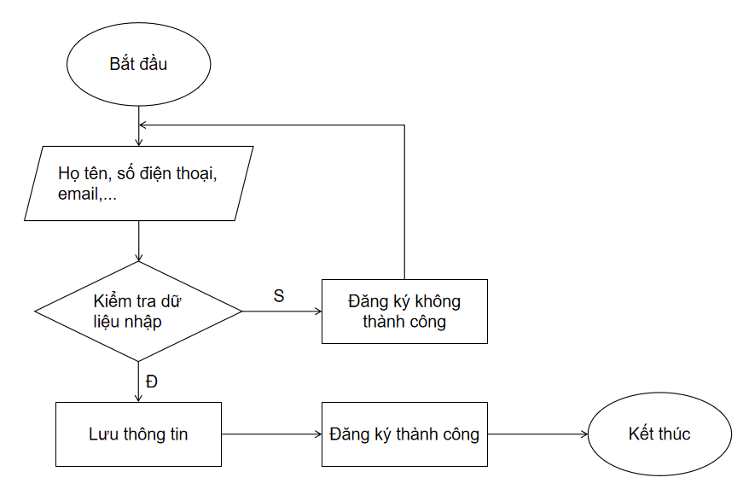
Hình 3.1 Tiến trình đăng ký
    - Tiến trình đăng nhập tài khoản
Input là tên tài khoản, mật khẩu.
Output là đưa ra thông báo :
+ Đăng nhập thành công.
+ Đăng nhập thất bại do tên tài khoản , mật khẩu không đúng.
Người quản trị lấy thông tin từ bảng Người dùng (Mã người dùng, Tên tài khoản, Email, Mật khẩu) để làm điều kiện đối chiếu thông tin đưa vào và đưa ra thông báo cho thành viên.
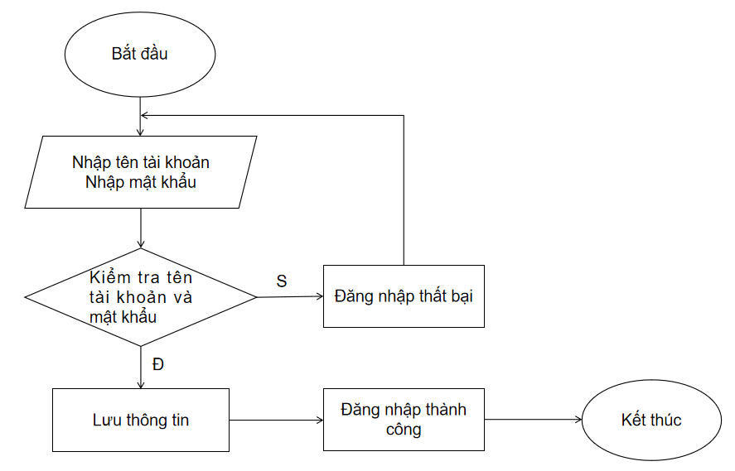
Hình 3.2 Tiến trình đăng nhập
    - Tiến trình tìm kiếm
Khi người dùng nhập tên bài hát hoặc tên ca sĩ, dùng Javascript để lấy các thông tin như id bài hát, tên bài, hình ảnh từ danh sách bài hát để xử lý và trả về kết quả cho người dùng. Nếu người dùng tìm đúng tên bài hát hoặc ca sĩ có trong mảng, thì hệ thống sẽ trả về kết quả đúng và ngược lại nếu thông tin người dùng tìm kiếm không khớp thì kết quả trả về sẽ rỗng.
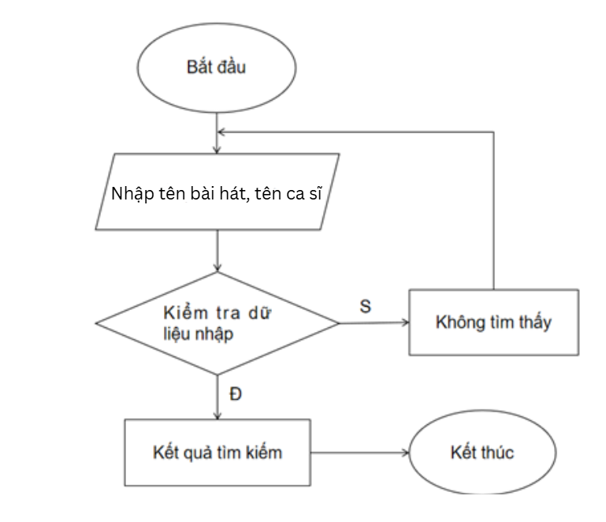
Hình 3.3 Tiến trình tìm kiếm
  - Thiết kế giao diện

3.4.1 Mô tả giao diện trang chủ
Khi người dùng truy cập vào trang chủ có thể thấy được logo, ô đề xuất bài hát nằm ở phía bên trái. Phần bên phải gồm có thanh tìm kiếm giúp người dùng lọc và tìm kiếm nhanh tên bài hát hoặc tên ca sĩ và icon dẫn đến trang đăng nhập được đặt ở phần trên cùng của trang web nếu người dùng muốn đăng nhập, hình ảnh và tựa đề của một số bài hát phổ biến được đặt ở giữa trang, và phía dưới phần bài hát phổ biến là một số ca sĩ nổi tiếng.
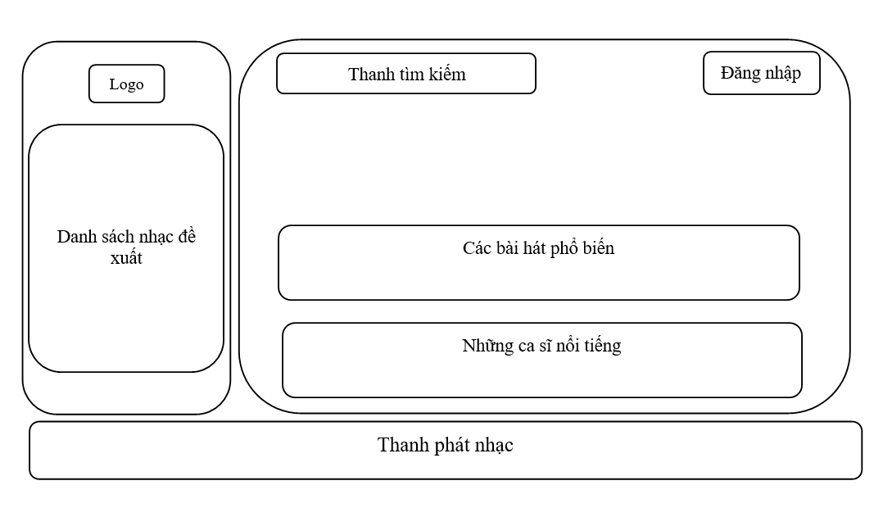
Hình 3.4 Mô tả giao diện trang chủ
    - Mô tả giao diện trang chi tiết
Có tổng cộng 12 ca sĩ ở trang chủ tương đương với 12 trang chi tiết cho từng ca sĩ, khi người dùng nhấn chọn một trong số bất kì ca sĩ nào ở trang chủ để xem thông tin của họ, thì ngay lập tức sẽ dẫn đến trang chi tiết của ca sĩ đó, trang chi tiết của ca sĩ bao gồm hình ảnh, thông tin cơ bản như ngày tháng năm sinh, sự nghiệp,… một số bài hát nổi tiếng nhất của ca sĩ đó và người dùng có thể nghe các bài nhạc đó thông qua thanh phát nhạc ở cuối trang
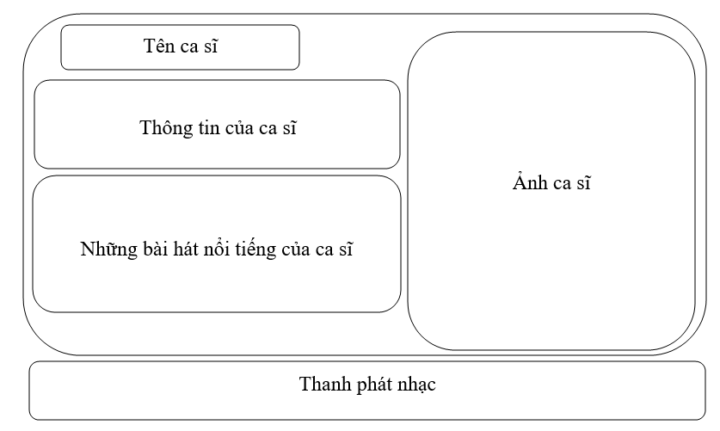
Hình 3.5 Mô tả giao diện trang chi tiết

CHƯƠNG 4: KẾT QUẢ NGHIÊN CỨU

4.1 Giao diện trang chủ

Giao diện trang chủ được thiết kế với tone màu tối làm nổi bật lên các chi tiết bên trong trang web, thanh tìm kiếm được đặt ở vị trí dễ nhìn thấy giúp người dùng dễ sử dụng. Biểu tượng người dùng ở góc trên cùng bên phải của trang web giúp truy cập đến trang đăng nhập khi người dùng muốn đăng nhập. Gồm có 10 bài hát phổ biết được đề xuất cũng như sắp xếp ở vị trí giữa trang giúp người dùng dễ dàng trải nghiệm.
Phía dưới cùng của trang web là thanh phát nhạc, người dùng có thể trải nghiệm nhiều tính năng như: phát bài hát, tạm dừng, phát bài hát kế tiếp, bài hát đã nghe, có thể tùy chỉnh các tính năng theo sở thích như: lặp lại, phát theo thứ tự, phát ngẫu nhiên và download bài hát. Ngoài ra người dùng còn có thể tua nhanh, chậm và điều chỉnh âm thanh lớn nhỏ, hiệu ứng sóng nhạc khi bài hát đang phát có thể sẽ khiến người dùng cảm thấy thú vị. Khi nhấn chọn một bài hát bất kì thì hình ảnh và tựa bài hát cùng với tên ca sĩ sẽ được xuất hiện ở thanh phát nhạc. Khi bài hát được phát thì thời gian của bài hát cũng sẽ được cộng dồn cho đến khi phát đến thời điểm cuối cùng của bài hát.
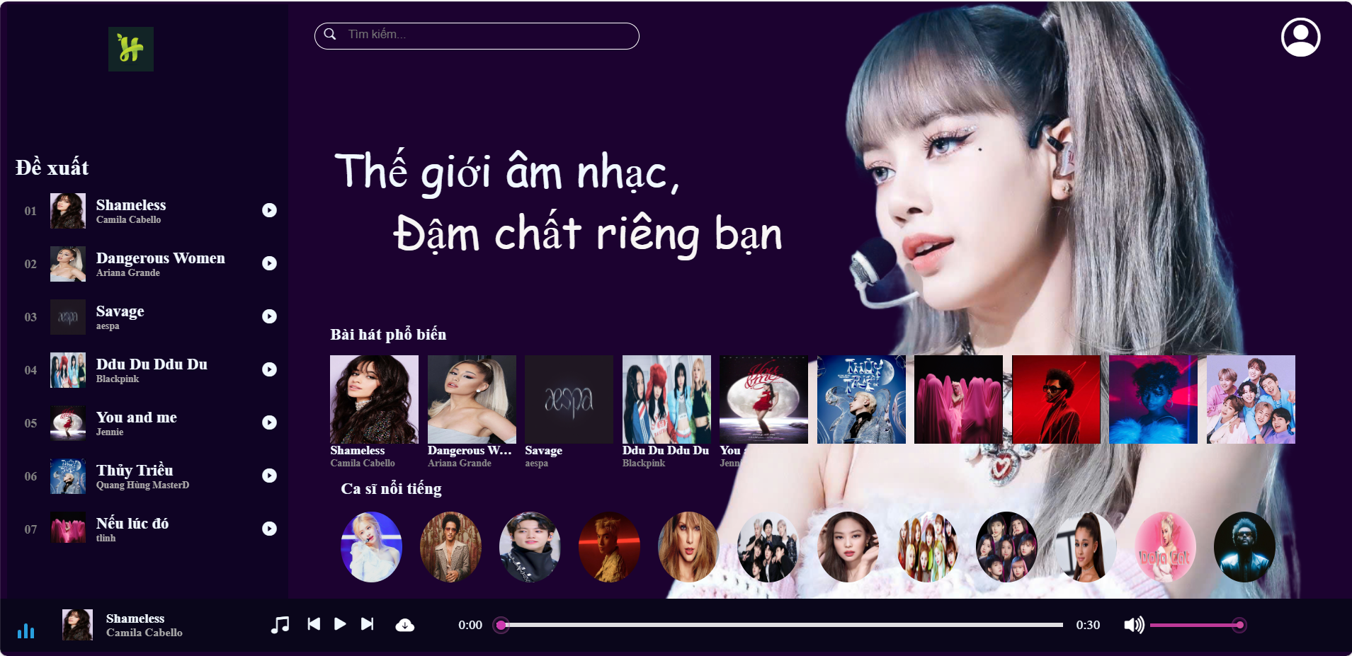
Hình 4.1 Giao diện trang chủ

4.2 Giao diện trang chi tiết
Hình bên dưới là một trong những giao diện trang chi tiết chứa một số thông tin cơ bản của ca sĩ gồm có ngày tháng năm sinh, quê quán, sự nghiệp,… màu nền tên và hình ảnh ca sĩ được thiết kế với màu sắc nổi bật, bắt mắt, kiểu chữ dễ nhìn. Ba bài hát nổi tiếng nhất của ca sĩ sẽ được đề xuất các tính năng phát nhạc cũng sẽ tương tự như ở trang chủ có thể phát nhạc, và thực hiện tùy theo nhu cầu của người dùng.
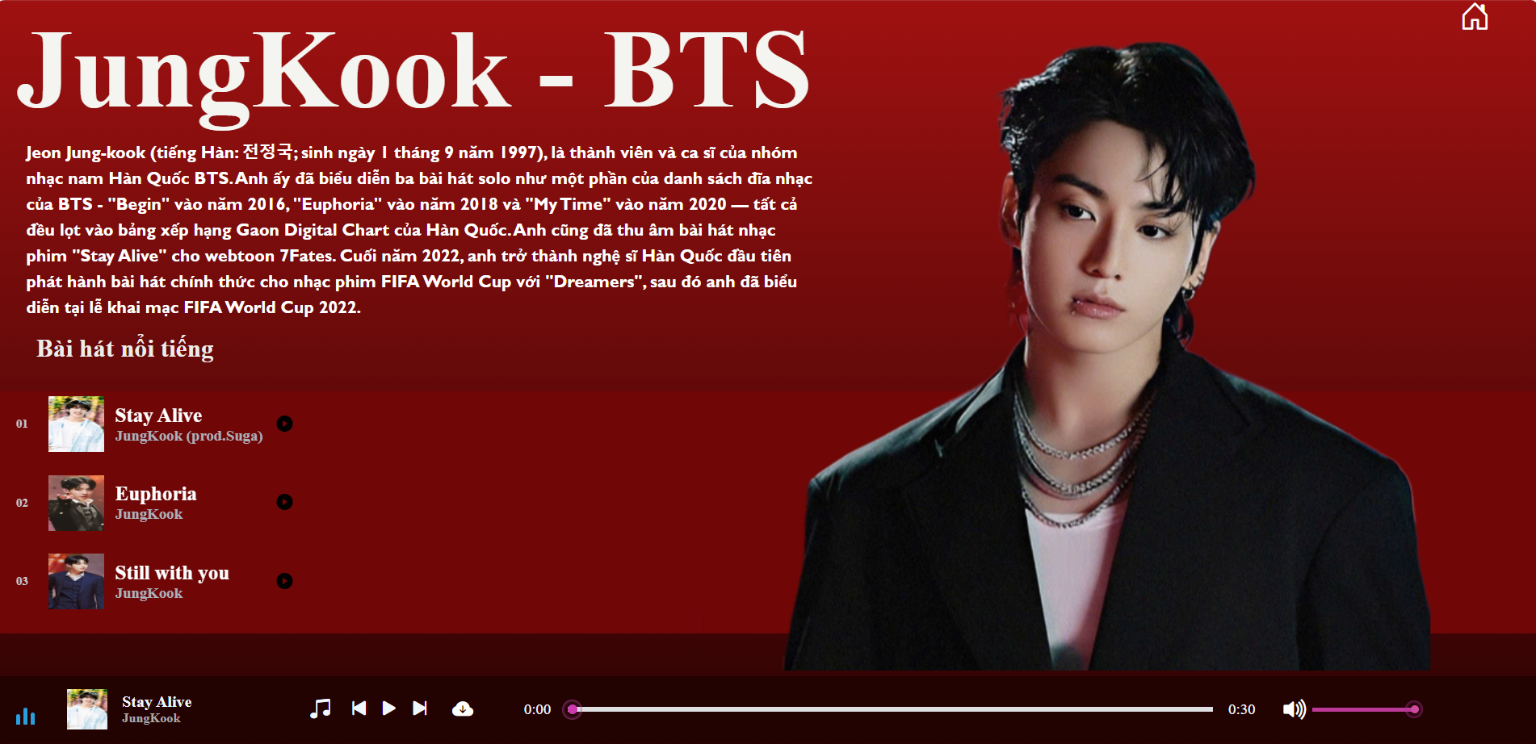
Hình 4.2 Giao diện trang chi tiết

4.3 Giao diện trang Đăng kí
Người dùng có thể đăng kí tài khoản bằng email, yêu cầu người dùng nhập đúng cú pháp để có thể đăng kí tài khoản. Nếu người dùng đã có tài khoản thì có thể nhấp vào chữ Đăng nhập ở phía dưới để chuyển đến trang Đăng nhập.
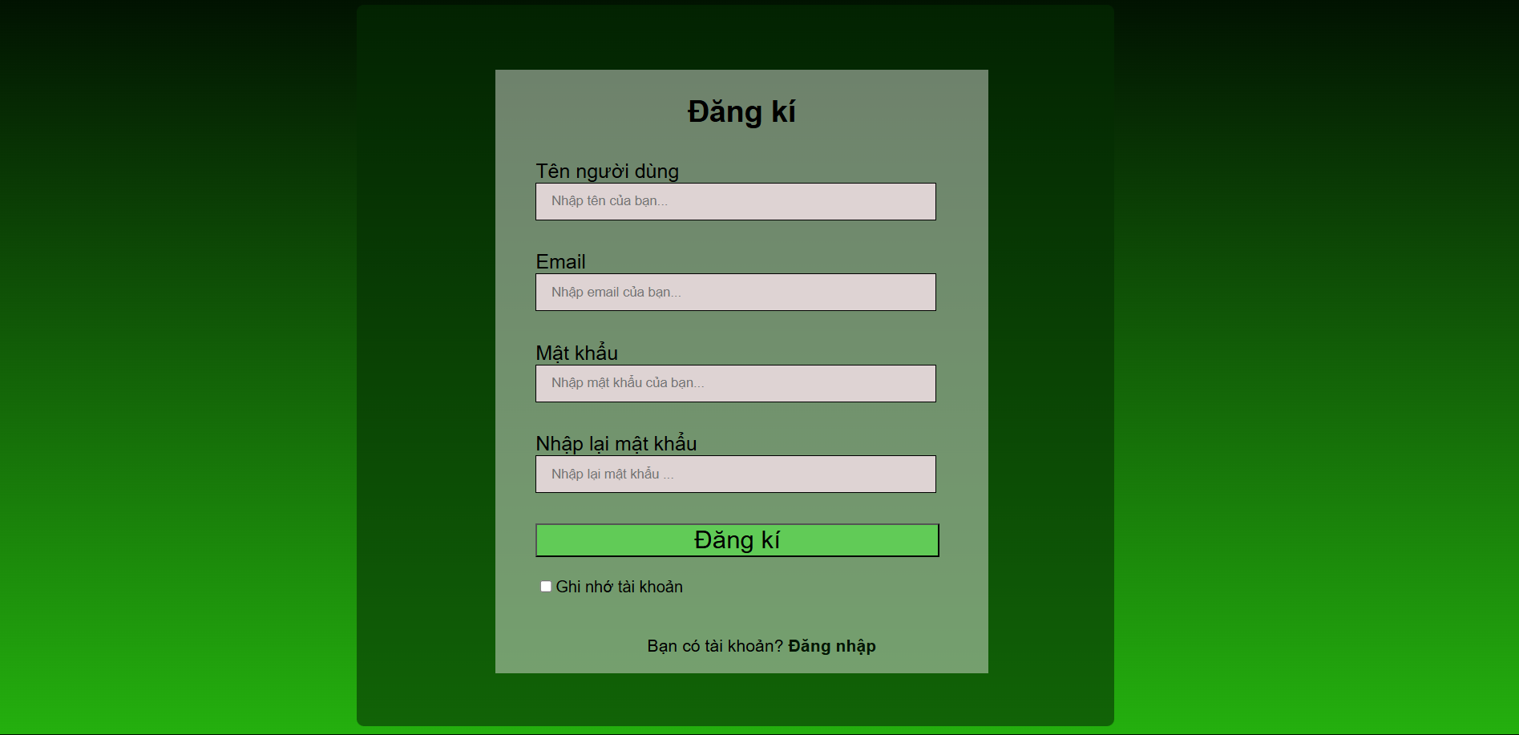
Hình 4.3 Giao diện trang Đăng kí

4.4 Giao diện trang Đăng nhập
Sau khi đã đăng kí thành công thì người dùng có thể dùng tài khoản đó để đăng nhập vào trang web, hãy ghi nhớ tài khoản đã đăng kí lúc trước và nhập đúng yêu cầu, và ngược lại nếu người dùng chưa có tài khoản, thì hãy nhấn vào chữ Đăng kí để tạo tài khoản.
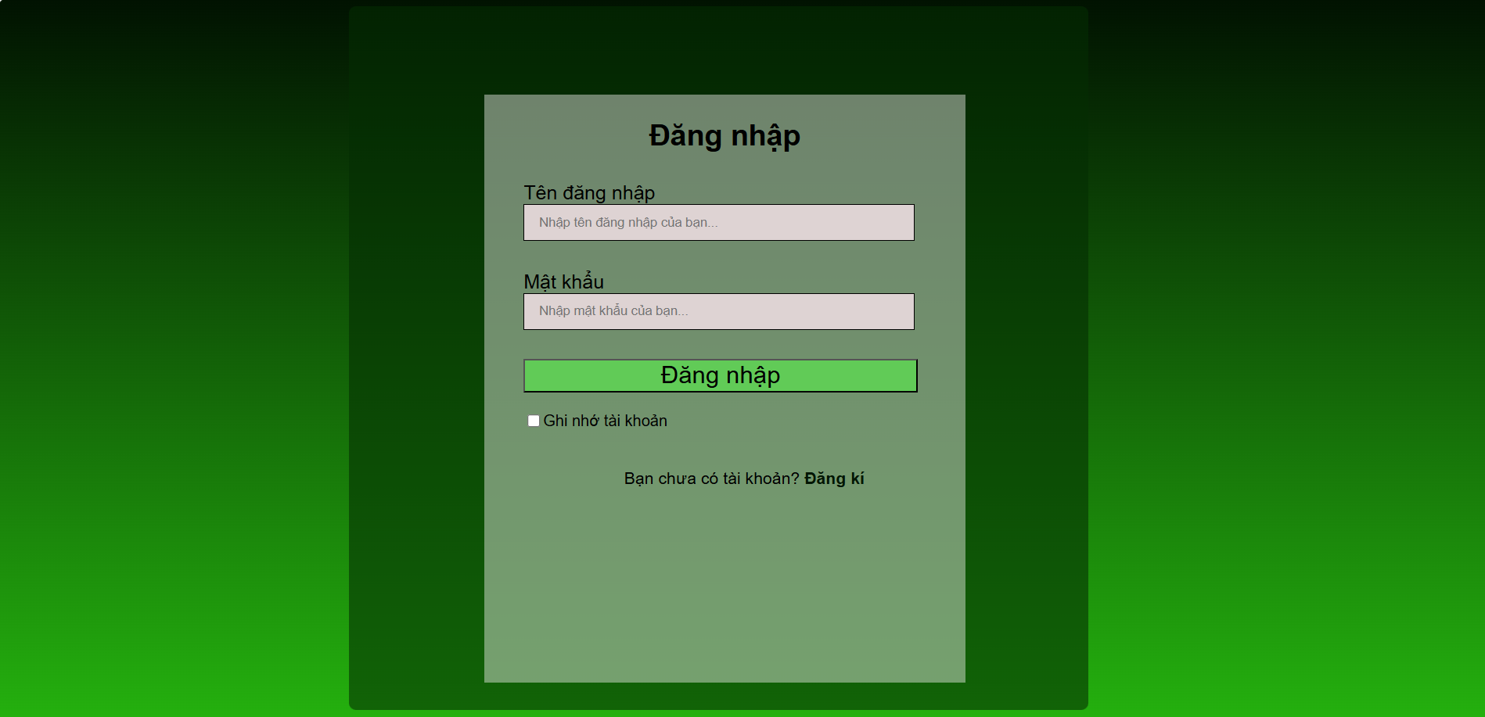
Hình 4.4 Giao diện trang Đăng nhập

CHƯƠNG 5: KẾT LUẬN VÀ HƯỚNG PHÁT TRIỂN

5.1 Kết luận
Qua quá trình nghiên cứu và triển khai, website nghe nhạc trực tuyến đã đạt được các mục tiêu đề ra ban đầu, cụ thể:
Chức năng cơ bản: Xây dựng giao diện thân thiện, dễ sử dụng, cho phép người dùng tìm kiếm và phát nhạc trực tuyến một cách thuận tiện. Hỗ trợ được các tính năng như lặp lại bài hát, phát liên tục, phát ngẫu nhiên và tính năng download bài hát.
Tích hợp cơ sở dữ liệu: Sử dụng MySQL để lưu trữ thông tin người dùng,
đảm bảo dữ liệu được tổ chức một cách khoa học và hiệu quả.
Khả năng mở rộng: Kiến trúc của website được thiết kế để dễ dàng bổ sung các tính năng mới trong tương lai, với giao diện thân thiện và bắt mắt.
Những kết quả đạt được đã góp phần chứng minh tính khả thi của việc xây dựng một nền tảng nghe nhạc trực tuyến cơ bản, phù hợp với nhu cầu của người dùng hiện nay. Đồng thời, cấu trúc của website được thiết kế với khả năng mở rộng, tạo tiền đề cho việc tích hợp thêm các tính năng nâng cao trong tương lai. Ngoài các chức năng đã hoàn thiện, dự án cũng đưa ra các đề xuất mới để phát triển trong tương lai, bao gồm: Tăng cường trải nghiệm người dùng, tối ưu hiệu suất, mở rộng nền tảng xây dựng.

5.2 Hướng phát triển
Trong tương lai, dự án thiết kế website nghe nhạc trực tuyến có thể được tiếp tục nghiên cứu và phát triển theo các hướng sau nhằm nâng cao chất lượng dịch vụ và đáp ứng tốt hơn nhu cầu của người dùng:
Tăng cường trải nghiệm cá nhân hóa:
  - Gợi ý bài hát thông minh: Xây dựng hệ thống gợi ý dựa trên sở thích và thói quen nghe nhạc của người dùng, áp dụng các thuật toán học máy (machine learning) để phân tích dữ liệu.
  - Quản lý playlist nâng cao: Cho phép người dùng tạo và chia sẻ playlist với cộng đồng, đồng thời tích hợp tính năng tạo playlist tự động dựa trên tâm trạng hoặc thể loại nhạc.
Phát triển đa nền tảng:
  - Thiết kế ứng dụng dành cho thiết bị di động chạy trên hệ điều hành Android và iOS để mở rộng khả năng tiếp cận người dùng.
  - Nâng cấp phiên bản Progressive Web App (PWA), giúp người dùng có trải nghiệm gần như ứng dụng gốc (native app) mà không cần cài đặt.
Tích hợp các dịch vụ bên ngoài:
  - Hỗ trợ phát nhạc từ các nền tảng lớn như YouTube, Spotify hoặc Apple Music thông qua API, giúp mở rộng nguồn nội dung.
  - Tích hợp tính năng phát trực tiếp (live streaming), tạo cơ hội cho các nghệ sĩ tổ chức buổi biểu diễn trực tuyến và giao lưu với người hâm mộ.
Phát triển các tính năng mở rộng:
  - Xây dựng hệ thống phân tích và thống kê, cho phép người dùng theo dõi thói quen nghe nhạc của mình, chẳng hạn như bài hát được nghe nhiều nhất hoặc thời gian nghe nhạc.
  - Cung cấp gói dịch vụ cao cấp (premium) với các tính năng đặc biệt như tải nhạc offline, loại bỏ quảng cáo, hoặc chất lượng âm thanh cao.
Với những định hướng trên, dự án không chỉ tiếp tục hoàn thiện mà còn có thể mở rộng ra nhiều lĩnh vực, đáp ứng các xu hướng công nghệ và thị hiếu người dùng trong tương lai. Điều này sẽ giúp website nghe nhạc trực tuyến trở thành một nền tảng đa năng và hấp dẫn hơn, góp phần nâng cao trải nghiệm giải trí của cộng đồng.

DANH MỤC TÀI LIỆU THAM KHẢO
[1]Võ Tấn Phát, Học lập trình Web. Hà Nội, Việt Nam: Nhà Xuất Bản Trẻ, 2020.
[2] J. N. Robbins, Learning Web Design, Sebastopol, Canada: O’Reilly Media, Inc., 2018.
[3] J. Dean, Web Programming with HTML5, CSS and JavaScript, Burlington: World Headquarters, 2019.
[4] Nguyễn Minh Hiếu, Học Lập Trình JavaScript Từ Cơ Bản Đến Nâng Cao. TP. Hồ Chí Minh: Nhà Xuất Bản Khoa Học Kỹ Thuật, 2019.
[5] Trần Văn Cường, Lập Trình JavaScript Cơ Bản Và Nâng Cao, 2nd ed. Hà Nội: Nhà Xuất Bản Giáo Dục, 2020.
[6] Nguyễn Văn Nam, Lập Trình JavaScript Trong 30 Ngày. Hà Nội: Nhà Xuất Bản Khoa Học Và Kỹ Thuật, 2020.

